|  |  |  |  |  |  |
| --- | --- | --- | --- | --- | --- |
| **NOMBRE Y APELLIDOS:**  Miguel Ramírez Ramos | | | **FECHA: 17/07/2023** | | |
| **DOCENTE: MANUEL MACÍAS PÉREZ** | | | **NOTA:** | | |
| **(IFCD0110) CONFECCIÓN Y PUBLICACIÓN DE PÁGINAS WEB** | | | **Nº CURSO: 22-35/008902** | | |
| MF: | 0491 | UNIDADES DE APRENDIZAJE A LAS QUE RESPONDE: | UA1 | Duración: | 2 hrs. |
| UF: | 1842 |
| PRÁCTICA Nº: | Actividad 1 |
| DENOMINACIÓN: **EJERCICIOS EN PSEUDOCÓDIGO** | | | | | |
| **DESCRIPCIÓN**  1.- Se propone la creación de un repositorio en GitHub con el nombre del alumno.  2.- Agregar como colaborador a dicho repositorio al docente con la cuenta **MacPe-Dev**  La práctica se realizará de manera individual.  **MEDIOS PARA SU REALIZACIÓN**   * Equipo informático. * Aplicación Visual Code Studio instalada en el equipo. * Navegadores actualizados | | | | | |

1. Creación de un repositorio en GitHub con el nombre del alumno. En este caso MiguelRR.

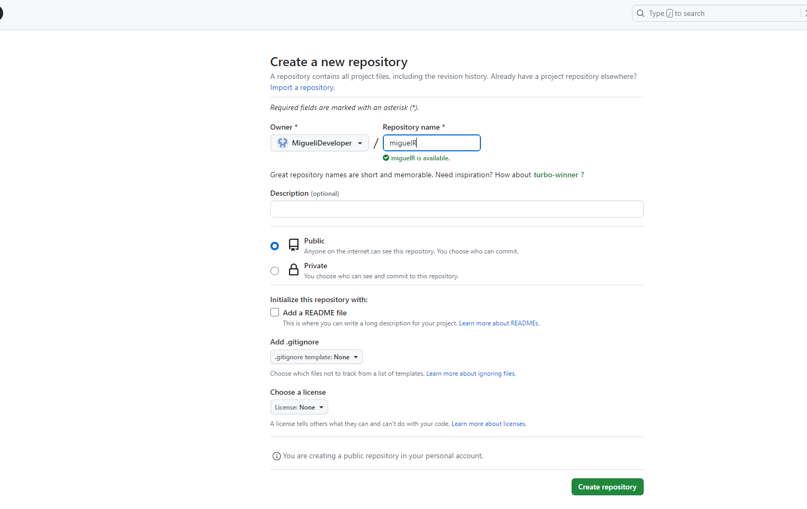

2. Agregar como colaborador a dicho repositorio al docente con la cuenta **MacPe-Dev.**

